Конспект НОД в старшей группе по развитию речи на тему «Дикие животные зимой».

Цель занятия: углубить и закрепить знания о диких животных зимой.
Задачи: расширить умение грамматически правильного употребления предлогов в, под; закрепить в речи детей название диких животных, их детенышей; расширять словарный запас; прививать любовь к природе, животным.
Оборудование: елочная игрушка льдинка, сюжетные картинки диких животных, зимние пейзажи, плюшевый мишка, конверт с загадками.
Предварительная работа: Рассматривание иллюстраций диких животных и беседа по ним.
Рассказы: Л. Н. Толстой «Ягнята и волк», В. Бианки «Купание медвежат», А. К. Толстой «Лиса Патрикеевна», Е. Чарушин «Медведица и медвежата», Н. Сладков «Лиса и заяц», Г. Снегирев «Медвежонок».
Сказки: «Козлятки и волк», «Три медведя» (Обр. Л. Толстого, «Лиса, заяц и петух», «Волк и семеро козлят», «Лиса и кувшин» (Обработка К. Д. Ушинского, Ш. Перро «Красная шапочка».
Дидактические игры: «Когда это бывает?», «Чей этот домик?», «Кто чем питается?», «Кто потерялся?», «Отгадай, кто это?».

Ход занятия
Воспитатель: Ребята, давайте соберемся все в кружок.
Собрались все дети в круг
Я – твой друг! И ты – мой друг!
Крепко за руки возьмемся
И друг другу улыбнемся.
Воспитатель: я вам улыбнулась и вы улыбнитесь друг другу, чтобы поднялось настроение у всех.
- Посмотрите ребята, у меня в руках такая интересная льдинка! Сейчас я пущу по кругу и каждый, кто возьмет эту льдинку и будет называть слово о зиме (снежинка, лед, снег, сугроб, метель, вьюга, мороз и т. д.)
Воспитатель: Вот сколько вы знаете слов о зиме. А сейчас я вам предлагаю отправиться в зимний лес. Но туда попадет только тот, кто закроет глаза. (звучит музыка, выставляются зимние картины и изображения диких животных)
- Вот мы и в лесу. Посмотрите, как красиво и тихо в нем.
- Ребята, а какое время года сейчас? Как вы узнали?
- А кто же живет в этом замечательном лесу? (лесные животные)
- А как можно назвать этих животных одним словом? (дикие). А почему?
- Как вы думаете, как выживают дикие животные зимой в лесу?
- Ребята, а как вы думаете, всех ли этих зверей можно встретить в лесу? (нет). Почему? (некоторые из диких животных зимой спят).
- Тихо! Кто-то рядом тут находится. Кто же это может быть? Пойду, посмотрю. (беру игрушку Мишку за стенкой)
- О, здравствуй Мишка! Как ты тут оказался? Разве тебе не пора спать в берлоге?
Мишка: Здравствуйте ребята! Да, давно пора, но по дороге в берлогу, я увидел письмо лежит на снегу. Поднял его, открыл, а там, оказывается загадки лежат.
Но вот только до сих пор отгадать не могу. Может, поможете?
Воспитатель: Поможем, ребята? (Да)
Длинные ушки, быстрые лапки.
Серый, но не мышка.
Кто это?
(зайчишка)
Рыже-огненный комочек,
С хвостиком как парашют,
По деревьям быстро скачет,
Был он там…
Теперь уж тут.
Быстрый он как стрелочка.
Так ведь это…
(белочка)
Рыжая плутовка
Спряталась под ёлкой.
Зайца ждёт хитрюга та.
Как зовут её?.
(лиса)
Сердитый недотрога
Живёт в глуши лесной.
Иголок очень много,
А нитки не одной.
(ёж)
Косолапый и большой,
Спит в берлоге он зимой.
Любит шишки, любит мёд,
Ну-ка, кто же назовет?
(медведь)
Словно царскую корону,
Носит он свои рога.
Ест лишайник, мох зеленый.
Любит снежные луга.
(олень)
Серый, страшный и зубастый
Произвел переполох.
Все зверята разбежались.
Напугал зверят тех…
(волк)
Воспитатель: Молодцы ребята, отгадали всё. Про каких зверей мы разгадывали загадки? (про диких). Ну теперь мишка, ты можешь спокойно идти спать, мы помогли разгадать все загадки.
Мишка: Спасибо вам большое! Я пошел, (зевая) спать очень хочу. До свидания ребята!
Воспитатель: До свидания Мишка!
- Ну а мы, чтобы не замерзнуть, сделаем с вами физминутку.
Мы ладошки выставляем, (Дети выставляют руки вперёд ладошками вверх)
Ловить снежинки начинаем! (Дети выполняют хватательные движения руками – «ловят» снежинки». Если разминка выполняется стоя, то можно «ловить» снежинки с лёгкими подпрыгиваниями или потягиваниями)
Раз, поймали, два, поймали! (дети «ловят» снежинки)
Не устали? Не устали!
Раз, поймали, два, поймали! (дети «ловят» снежинки)
И конечно, не устали!
А снежинок много-много! (дети выполняют руками «волны», при этом ладошки «смотрят» вниз)
И растут везде сугробы. (дети показывают руками с растопыренными пальцами «растущие сугробы»)
Снег в ладошки наберём (дети показывают, как они набирают двумя руками пригоршню снега)
И лепить снежки начнём! (начинают «лепить» снежки)
Лепим, лепим, лепим ком (дети продолжают «лепить» снежки)
И бросаем вверх потом! (мнимый снежок подбрасывается вверх)
Поиграли без заботы,
А теперь спешим к работе! (все возвращаются к работе)
- Молодцы, а теперь с вами выясним кто, где живет. Я буду показывать вам животного, а вы будете говорить, где он живет. (Волк – в логове, лиса – в норе, белка – в дупле, заяц – под кустом, медведь – в берлоге)
- Ну вот какие молодцы. Мы с вами выяснили, кто, где живет. А у зверей еще есть и их детеныши. Сейчас мы поиграем в игру «Дикие животные и их детеныши». Я буду говорить стишок, а вы должны закончить предложение.
Как-то раз лесной тропой
Звери шли на водопой.
За мамой лосихой топам маленький лосенок,
За мамой лисицей крался шустрый лисенок,
За мамой ежихой катился ежонок,
За мамой медведицей шел медвежонок,
За мамой белкой скакали бельчата,
За мамой зайчихой прыгали зайчата
Волчица вела за собою волчат,
Все мамы и дети напиться хотят.
- Какие молодцы ребята и отгадали загадки и поиграли, но пора нам возвращаться обратно. Давайте закроем глаза. (звучит музыка, убираются картины)
- Ну вот мы опять в саду. Где мы были сегодня? Кого встретили? О чем Говорили? Во что играли?
(Отметить детей, кто активно участвовал, не перебивал, и слушал)

Речевое занятие в старшей группе «Дикие животные зимой»

Интеграция образовательных областей: «Социально - коммуникативное развитие», «Познавательное развитие», «Речевое развитие», «Художественно – эстетическое развитие», «Физическое развитие».
Виды детской деятельности: игровая, коммуникативная, познавательно-исследовательская, продуктивная.
Цель: Расширить знания детей об обитателях леса, особенностях их жизни зимой.
Задачи:
Образовательные: Закрепление ранее приобретенных знаний о диких животных наших лесов, их внешнем виде и образе жизни в зимний период, через игровые обучающие ситуации. Уточнение, активизация и актуализация словаря по теме «Дикие животные». Совершенствование синтаксической стороны речи. Учить детей выявлять зависимость изменений в жизни животных от изменений в неживой природе.
Развивающие: Развитие связной речи и навыков общения, речевого слуха, общих речевых навыков, памяти, мышления, артикуляционной и общей моторики, развитие зрительного восприятия, творчества через игровые упражнения. Побуждение и стимулирование ребёнка к деятельности.
Воспитательные: Воспитание активности, инициативности, самостоятельности, навыков сотрудничества, любовь к природе, бережное отношение к животным; сформировать чувство причастности к окружающему миру.
Материал, оборудование: картина зимнего леса, магнитофон, диск с записью – звуки зимнего леса, корректурные таблицы по теме «Дикие животные», фишки и разрезные картинки на каждого ребенка, цветные карандаши.
Предварительная работа: рассматривание картин с изображением диких животных, чтение произведений Г. Скребницкого о животных, беседы о зиме.
Ход занятия
Звучит музыка (звуки леса).
В.: Сейчас мы отправимся в путешествие в зимний лес. Давайте закроем глаза и скажем:
«Сказка двери открывай!
В зимний лес нас приглашай!» (воспитатель выставляет картину зимнего леса)
Зимний лес… Застыли ели.
Нет тропинок, нет дорожек.
Шубы белые одели
Только нет на них застежек.
Под ногами снег хрустит
Белый, белый…
В.: - Какой красивый зимний лес!
Давайте сядем на свои места и рассмотрим, кто же живет в нашем лесу?
Дидактическая игра: «Отгадай загадки, накрой фишками отгадки»
(дети рассматривают корректурную таблицу № 1 по теме «Дикие животные»)
- Зверька узнали мы с тобой
По двум таким приметам:
Он в шубе серенькой зимой,
А в рыжей шубке – летом. (Белка)
- Бегает по лесу
Хвостиком машет
Рыжая сестричка
Хитрая … (Лисичка)
- Серый злой, зимой голодный
Весь замёрзший и холодный
Он зубами «щелк-щелк-щелк»
Кто же это? Это … (Волк)
- По снегу бежит – петляет.
К лету шубку он меняет.
На снегу его не видно,
Волку и лисе обидно. (Заяц)
- Кто в лесу огромней всех?
Кто богатый носит мех?
Кто в берлоге до весны
Днем и ночью смотрит сны? (Медведь)
- Недотрога, весь в иголках,
Зимую я в норе, под ёлкой.
Хоть открыты настежь двери,
Но ко мне не входят звери. (Ежик)
- Стройный, быстрый,
Рога ветвисты.
Скачет по лесу весь день,
Называется … (Олень)
- В тёплый край не улетают,
На морозе распевают,
Эти птички-невелички
Называются ...(Синички)
- Чернокрылый,
Красногрудый
И зимой найдет приют:
Не боится он простуды –
С первым снегом тут как тут! (Снегирь)
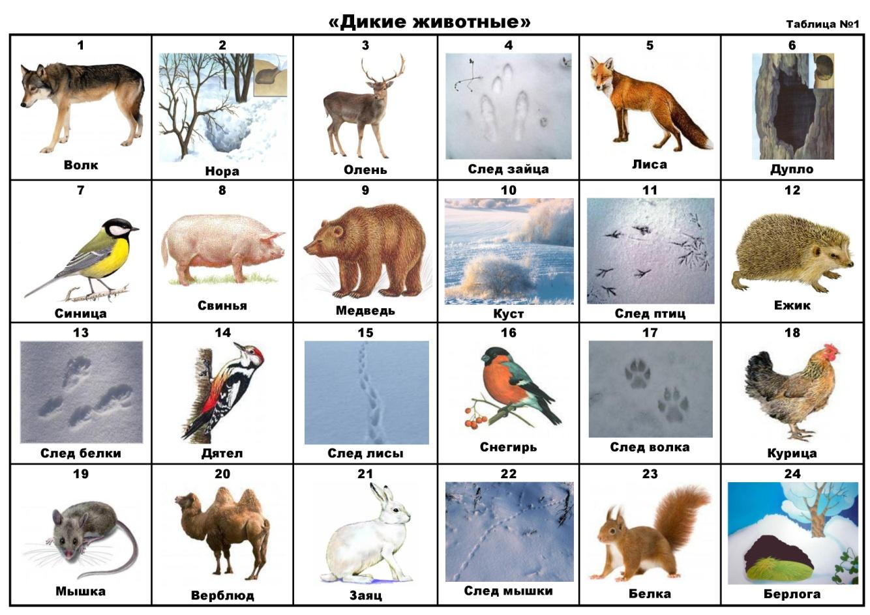
Упражнение: «Подумай и ответь»
(дети рассматривают корректурную таблицу № 1 по теме «Дикие животные»)
- Каких зверей мы можем увидеть зимой в лесу?
- Каких птиц мы можем увидеть зимой в лесу?
- Какие животные зимой спят?
- Кому из зверей не страшны морозы?
- Кто запасает запасы на зиму?
- Чьи следы на снегу мы можем увидеть зимой?
- А чьи следы мы не найдем зимой на снегу?
- Какие животные не живут в лесу?
Упражнение: «Продолжи предложение»
- Заяц летом серый, а зимой …(белый)
- Заяц пушистый, а еж…(колючий)
- Белка летом рыжая, а зимой …(серая)
- Еж маленький, а медведь…(большой)
- У белки хвост длинный, а у зайца…(короткий)
- Лиса живет в норе, а белка…(в дупле)
- Лиса зимой бегает, а медведь…(спит)
- Норка маленькая, а берлога …(большая)
Динамическая пауза «Зимний лес»
Мы пришли в зимний лес.
Сколько здесь вокруг чудес!
Справа – березка в шубке стоит,
Слева ель на нас глядит.
Снежинки в небе кружатся,
На землю красиво ложатся.
Вот и зайка проскакал,
От лисы он убежал.
Это серый волк рыщет,
Он себе добычу ищет!
Все мы спрячемся сейчас,
Не найдет тогда он нас!
Лишь медведь в берлоге спит,
Так всю зиму он проспит.
Пролетают снегири.
Как красивы они!
В лесу красота и покой,
А нам пора уже домой. ( Дети садятся на свои места)
В.: Читает стихотворение «В зимнем лесу». Козлов С.
Лес под снегом притаился,
Заяц к елке притулился,
Волк уснул.
Лиса не спит:
Она зайца сторожит.
В самой колкой из одеж
Спит в лесной избушке еж.
У оленя на рогах
Снег лежит, как на ветвях.
И, задумчив, целый день
Под сосной стоит олень.
А синице лето снится,
Снится солнышко синице,
И поет она: "Тень-тень!
Здравствуй, белый зимний день!"
(Воспитатель предлагаем рассмотреть корректурную таблицу № 2 по теме «Дикие животные»)
В.: - А теперь, давайте найдём дом на наших картинках для диких животных.
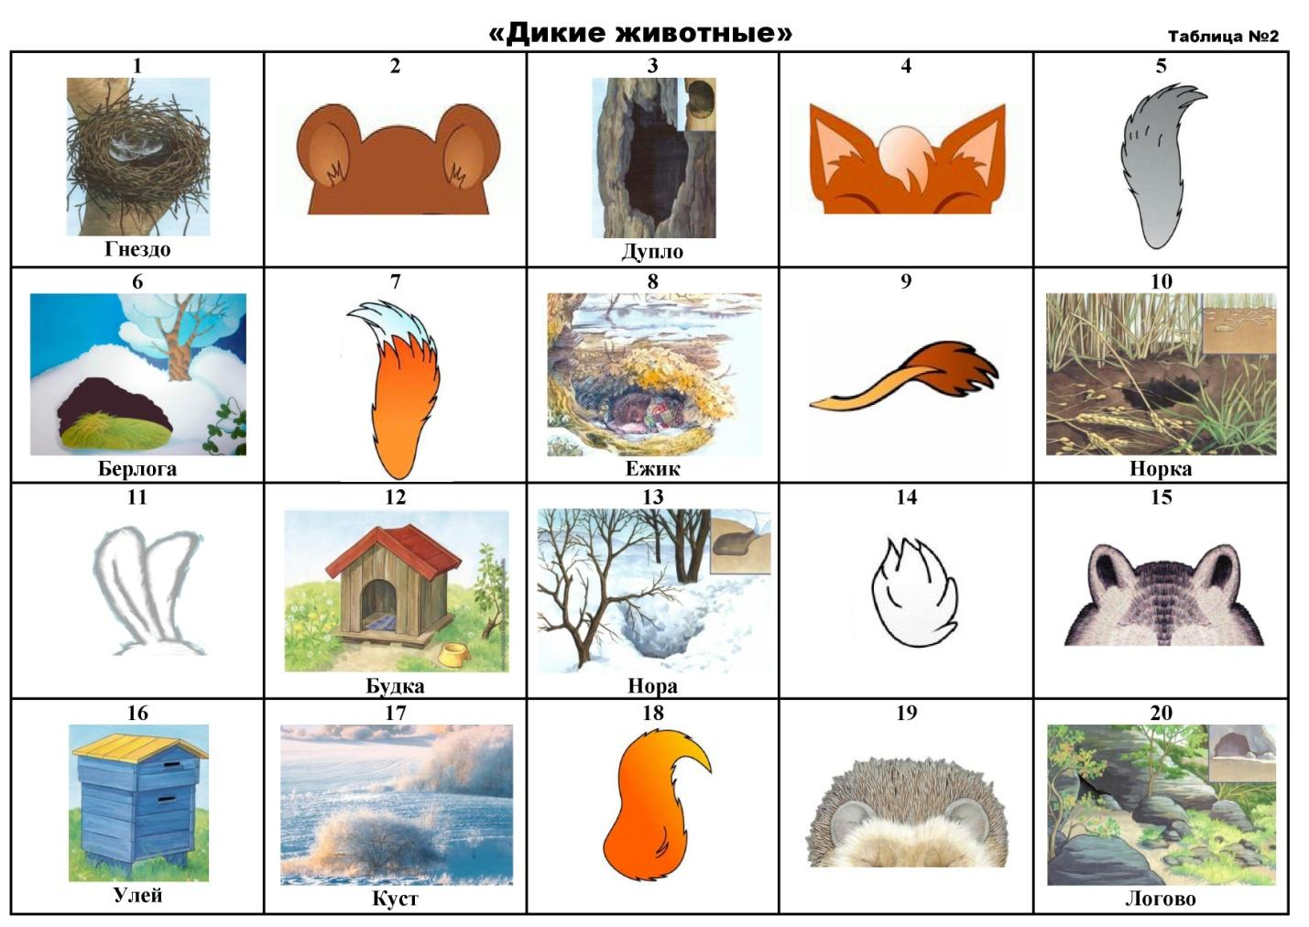Дидактическая игра «Найди дом для животного»
( дети накрывают картинками животных, корректурные картинки)
- Найдите дом лисы?
- Дом мышки?
- Дом волка?
- Дом белки?
- Зимой собрался мишка спать.
А как назвать его кровать?
- А кто еще может жить в дупле?
- А кто еще может жить в норе?
- А какие дома лишние на наших таблицах? Где дикие животные не живут?
В.: - Вот и помогли мы нашим животным найти своё жилище.
Пальчиковая игра: «У лисы в лесу нора»
У лисы в лесу глухом (Загибают пальцы на обеих руках на каждое двустишие)
Есть нора – уютный дом.
Не страшны зимой метели
Белочке в дупле на ели.
Под кустами ёж колючий
Нагребает листья в кучу.
Из ветвей, корней коры
Хатку делают бобры.
Спит в берлоге косолапый
До весны сосёт он лапу.
Есть у каждого свой дом (Дом – ладошки)
Всем тепло уютно в нём.
В.: В лесу выпал большой снег. Снегопад засыпал всех животных. Остались видны только ушки и хвостики. Узнайте животных. (Заяц, белка, медведь, лиса, волк)
Дидактическая игра «Угадай кто спрятался?»
(дети рассматривают корректурную таблицу № 2 «Дикие животные», накрывая найденное изображение, картинкой нужного животного)
- Найдите ушки зайчика, лисы, медведя, волка, ежика;
- Найдите хвостик лисы, зайца, волка, белки.
Пальчиковая игра «Дикие животные»
Это зайчонок, это бельчонок.
Это лисенок, это волчонок. (Поочередное сгибание пальцев начиная с мизинца)
А это спит и вздыхает спросонок
Бурый, мохнатый, смешной медвежонок. (Шевеление большим пальцем)
Дидактическая игра «Дорисуй» (корректурная таблица № 3 «Дикие животные)
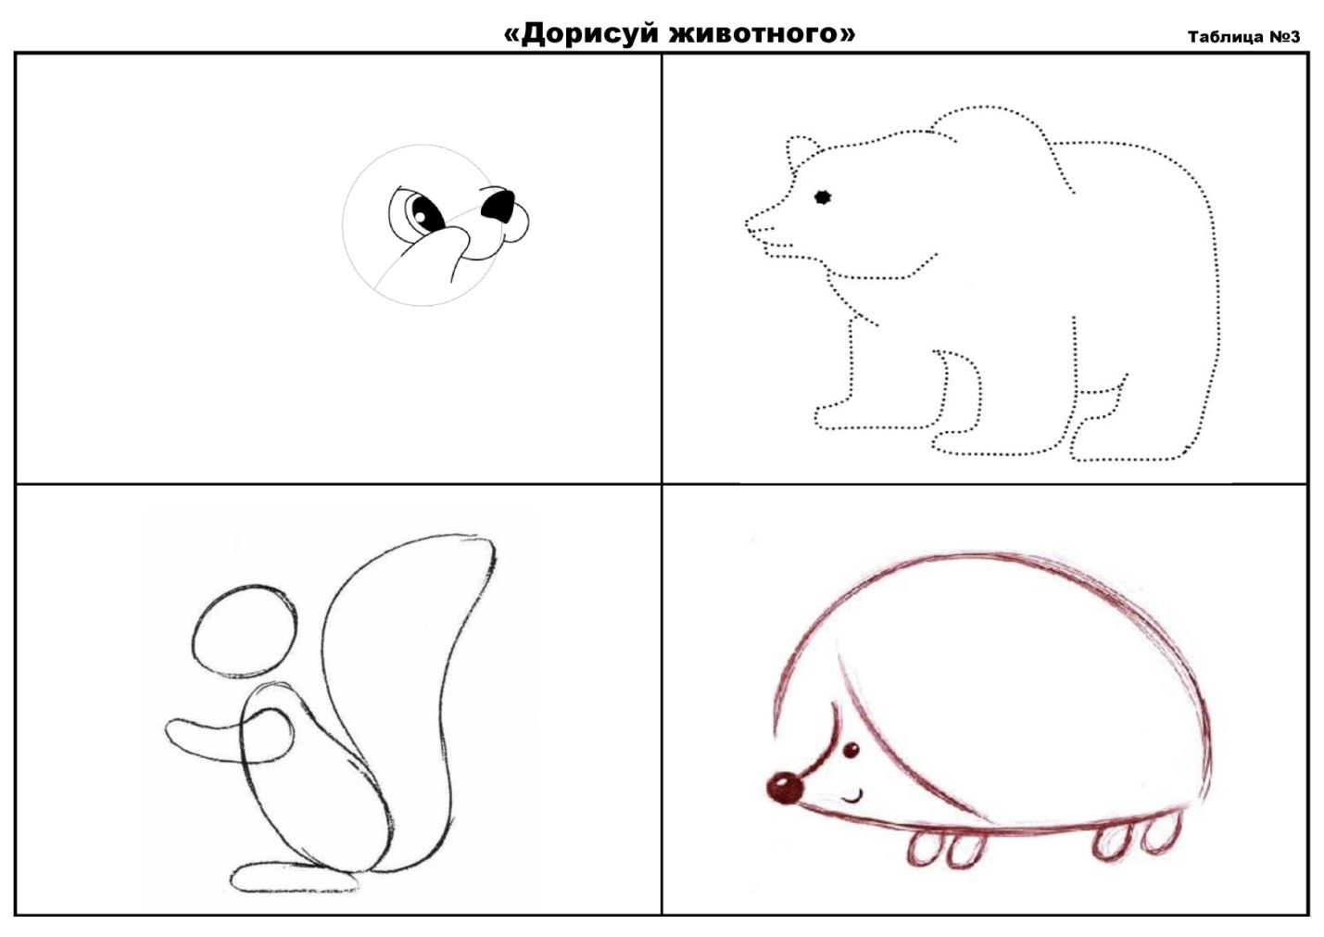
Нужно найти и дорисовать недостающие части изображения животного

В.: Ребята, мы с вами уже очень долго в лесу, нам пора уже возвращаться в детский сад. Давайте закроем глаза и скажем:
«Сказка двери закрывай!
В детский сад нас отпускай!»
Итог:
В.: - Ребята, скажите, а кому мы сегодня с вами помогли?
- Как можно назвать их, одним словом? (Животные)
- Что вам больше всего запомнилось в лесу, что интересного увидели и узнали? (Ответы детей)

«Кто живет зимой в лесу?»
Занятие по изобразительной деятельности для детей старшего дошкольного возраста

Программные задачи:
- Развивать детское изобразительное творчество.
- Учить выразительно передавать в рисунке образы животных.
- Закреплять умение смешивать краски на палитре.
- Закреплять знания диких животных, учить подбирать прилагательные, характеризующие более точный образ животного.
- Формировать музыкальный слух. Обогащать впечатления детей от прослушанного произведения.

Словарная работа: пугливый, трусливый, пушистая, рыжая, хитрая, серый, злой, голодный, красивый, благородный, быстрая, прыгучая, маленькая, шустрая…

Предварительная работа: рисование зимнего леса.

Материалы: в группе стоят искусственные елочки, на полу следы, изображение костра; сова (игрушка музыкальная), детали животных (туловище, голова, лапы, хвосты…), рисунки детей с изображением зимнего леса, гуашь, кисти мягкие и жесткие и т.д.

Ход занятия:
В группе стоят елочки, на полу следы. Звучит музыка П.И.Чайковского «У камелька». Воспитатель встречает детей.
Воспитатель: Ребята, посмотрите, мы с вами оказались в зимнем лесу – елочки, следы, даже холодно мне стало! А вот я вижу костер! Давайте посидим в лесу, погреемся у камелька-костра и послушаем музыку (дети садятся и слушают музыку.
- Ребята, какая музыка по характеру? (ответы детей)
- О чем вы думали, что представляли, слушая эту музыку? (ответы детей)
- Какое настроение навеяла на вас эта музыка? (ответы детей)

Воспитатель: Ой, ребята, я слышу, кто-то ухает! (обращает внимание на сову)
Совушка- совушка, большая головушка!
Где ты летала, что ты видала? (сова снова ухает)
Ребята, Сова удивляется, говорит, что пока она спала днем, в лесу появилось много следов. Она спрашивает, кто бы мог оставить столько следов? (ответы детей: зайцы, лисичка, волк, белка, лось…)
Воспитатель: Давайте пойдем по следам и узнаем, кто же оставил следы.
Дети за воспитателем идут по цепочке следов. Сова снова ухает.
Воспитатель: Ребята, послушайте загадку, отгадайте, чьи это следы:
Что за зверь лесной
Встал, как столбик под сосной.
И стоит среди зимы,
Уши больше головы (заяц).
Правильно, это следы зайчика. Теперь отгадаем, чьи другие следы.
Воспитатель ведет детей по другой цепочке следов. На полу шишки.
Воспитатель: Посмотрите, кто-то шишки погрыз. Кто же это может быть, как вы думаете? (ответы детей: белка, птицы…)
Совушка снова ухает.
Слушайте загадку:
Хожу в пушистой шубе,
Живу в густом лесу,
В дупле на старом дубе
Орехи, шишки я грызу (белка).
Воспитатель: Я предлагаю снова отправиться по следам. Отгадаем, чьи эти следы.
Дети проходят за воспитателем по цепочке следов. Сова снова ухает.
Воспитатель: Ребята, кто же угадает следующую загадку?
Словно царскую корону
Носит он свои рога.
Ест лишайник, мох зеленый,
Любит снежные леса (северный олень).
Воспитатель: Молодцы, вы отгадали все загадки, но посмотрите, следы так запутаны, звери наверно быстро бегали, грелись. Давайте встанем в круг и погреемся как животные:

Физминутка:
В холодном зимнем лесу
Звери шли в злую пургу.
За мамой-лосихой топал лосенок, (топают)
За мамой-лисицей крался лисенок, (на носочках)
За мамой-ежихой катился ежонок, (на корточках)
За мамой-медведицей шел медвежонок, (вперевалочку)
За мамой-белкой скакали бельчата, (прыгают)
За мамой-зайчихой косые зайчата, (прыгают)
Волчица вела за собою волчат. (останавливаются)
Все мамы и дети согреться хотят. (похлопывают себя руками)
Воспитатель: Ребята, вы согрелись, молодцы! А Совушка говорит, что все звери в лесу свернулись в клубочки от холода. Давайте их погреем своими теплыми руками, сложим из деталей, покажем Сове всех животных, какие живут в нашем лесу.
Дети подходят к столу, собирают из деталей животных.
Во время работы спросить у детей:
- Кто это? Какое это животное по характеру? Опиши зверя (ответы детей).

Воспитатель: Послушайте, ребята, как вас Совушка хвалит! (ухает).
А наши ребята такой красивый зимний лес нарисовали. (Сова снова ухает).
Совушка говорит, что ваш лес не живой, в нем никто не живет, даже следов никто не оставил. Давайте нарисуем в нашем зимнем лесу животных – оживим лес, покажем Совушке, кто же из них оставил следы на снегу.
Звучит музыка.
Дети рисуют, используя разные кисти, для изображения пушистого меха у животных, смешивают краску на палитре, для получения серого цвета, чтобы нарисовать волка.
По окончании работы дети выкладывают свои рисунки на большой стол – получился большой лес.
Воспитатель: Ребята, расскажите Совушке, кто живет в зимнем лесу и оставляет следы на снегу. (дети называют животных, которых они нарисовали) Сова ухает – Благодарит, хвалит детей, просит оставить рисунки, чтобы показать всем, кто живет в лесу зимой.
Дети прощаются с Совой, возвращаются в группу.

Конспект с приёмами нетрадиционного рисования в старшей группе, зимой «Зимний лес животным в подарок»
Тема: « Зимний лес животным в подарок».
Цель: Развивать творческие способности детей посредством использования нетрадиционных материалов и техник рисования.
Задачи:
1. Закрепить навыки, приёмы нетрадиционного рисования: смятой бумагой, восковыми мелками, ватными палочками.
2. Закрепить знания о жанре пейзаж.
3. Формировать эстетическое восприятие, развивать, творчество, самостоятельность.
4. Воспитывать чувство сострадания, любовь к природе, интересы к художественному творчеству.
Предварительная работа: Беседы о зиме. Чтение художественных произведений: «Четыре художника» Г.Скребицкий, « Проказы старухи-зимы» К. Ушинский. Рассматривание репродукций картин: «Зима в лесу» И. Шишкин, «Зимняя дорога» И. Левитан. Тонирование бумаги.
Материал и оборудование: листы тонированной бумаги, гуашь, восковые мелки, ватные палочки, листы бумаги, набор репродукций с изображением пейзажа, магнитофон.
Ход занятия.
Дети заходят в группу, воспитатель обращает внимание детей на стол, на котором лежит письмо.
Воспитатель: Дети, я сегодня получила письмо, сейчас я его прочитаю.
(Воспитатель зачитывает письмо.)
— Здравствуйте , ребята!
Вам пишет старичок Лесовичок. В моём лесу случилась беда. Сильный ураган повалил все деревья, разрушил норки зверей, гнёзда птиц. Лесным жителям негде теперь жить.
Помогите, ребята, спасите лес!
-Ребята, поможем лесным жителям? Давайте мы им лес нарисуем!
-А для этого нам надо вспомнить, как выглядит лес.
Поможет нам в этом загадка, а здесь спрятана отгадка (воспитатель показывает на мольберт).
—Слушайте внимательно. (Звучит загадка.)
Если видишь, на картине,
Нарисована река,
Или ель и белый иней,
Или сад и облака,
Или снежная равнина,
И ли поле и шалаш,-
Обязательно картина
Называется ……………
Дети: Пейзаж.
Воспитатель: Сейчас проверим правильно вы отгадали загадку? (Воспитатель открывает мольберт).
— Что здесь изображено?
Дети: Река, деревья, снег, лес и т.д.
Воспитатель: Правильно, на этих репродукциях изображена природа. А картины на которых художник изображает природу называются пейзаж.
-Ребята , какое сейчас время года?
Дети: Зима.
Воспитатель: Значит лес мы с вами будем рисовать какой?
Дети: Зимний.
Воспитатель: Давайте оставим на выставке только зимний пейзаж. (Дети выполняют задания).
-Почему вы решили, что это именно зимний пейзаж?
Дети: На картинах нарисован снег, сугробы и т.д.
Воспитатель: Какие краски использовал художник для изображения зимнего леса?
Это тёплые или холодные цвета?
Дети: Холодные.
Воспитатель: Ребята, в лесу сколько растёт деревьев?
Дети: Много.
Воспитатель: Правильно, мы нарисуем много деревьев, чтобы получился красивый зимний лес. Но сначала немного отдохнём.
Физкультминутка.
Мы пришли в зимний лес. (Ходьба на месте).
Сколько здесь вокруг чудес! (Разводят руки в стороны).
Берёзка в шубке стоит, (Руку отводят в указанную сторону и смотрят).
Ёлка на нас глядит. (Отводят в сторону другую руку и прослеживают взглядом).
Вот и зайка проскакал. (Прыжки).
От лесы он убежал. (Имитируют «лисью» походку).
Лишь медведь в берлоги спит,
Так всю зиму он проспит. (Имитируют сон).
В лесу красота и покой, а нам пора уже домой. (Воспитатель детей подводит к столам).
-Ой ребята , а чем же мы с вами будем рисовать? На столе одни краски!
Дети: Когда нет кистей и карандашей, можно рисовать пальчиками, жёсткой кисточкой, углём ит. д.
Воспитатель: Правильно. На столе стоит какой-то сундучок, давайте подойдём поближе я в него загляну. (Воспитатель достаёт из сундучка восковые мелки).
-Ребята, здесь лежат восковые мелки. Что мы ими сможем нарисовать у деревьев?
Дети: Ствол , ветви .
Воспитатель: Здесь ещё бумага и ватная палочка. (Воспитатель достаёт бумагу и ватные палочки).
-Что с их помощью мы сможем нарисовать?
Дети: Снег, облака.
Воспитатель: Дети, как рисовать ватной палочкой я помню. А вы помните, расскажите? (Дети рассказывают приём рисования ватной палочкой).
-Как рисовать бумагой я забыла. Напомните мне, пожалуйста.
(Дети рассказывают и показывают приём рисования смятой бумагой).
-Спасибо. Я думаю, что смятой бумагой хорошо нарисовать снег на ветвях деревьев и на земле. А ватными палочками — падающий снег.
Ребята, вы со мной согласны?
Дети: Да.
Воспитатель: Я попрошу дежурных помочь мне, а всех остальных занять места за столами. (Дежурные раздают из сундучка необходимый материал и садятся за стол).
-Чтобы наши пальчики хорошо работали, давайте сделаем для них гимнастику.
Пальчиковая гимнастика.
Стою и снежинки в ладошку ловлю. (Каждый пальчик левой руки прижимаем к ладошке).
Я зиму и снег, и снежинки люблю. ( Каждый пальчик правой руки прижимаем к ладошке).
Но где же снежинки? В ладошках вода. (Пальчики выпрямляем, смотрим на ладошки).
Куда же исчезли снежинки? Куда? (Пальчики обеих рук сгибаем, выпрямляем).
Растаяли хрупкие льдинки – лучи, (Постукиваем кулачками).
Как видно ладошки мои горячи. (Трём ладошку о ладошку).
— Вот теперь можно начать рисовать. (Звучит спокойная музыка).
-Сядьте удобно, спину выпрямите, ноги поставьте прямо, голову низко не наклоняйте. (Дети рисуют. Воспитатель наблюдает, оказывает необходимую помощь).
-Ребята, кто закончил рисовать, наведите порядок на своём столе. Вытрите руки салфеткой, задвиньте стул и несите работы мне. (Воспитатель размещает работы детей на магнитной доске, дети рассматривают выставку).
-Рефлексия.
-Какой чудесный получился зимний лес! Я уверена, что лесным жителям очень понравится их новый дом.
-Ребята, а вам самим нравится зимний пейзаж?
— С помощью чего вы его нарисовали? Какими способами?
-Молодцы, ребята, спасибо вам. Когда рисунки высохнут , я отнесу их на почту и отправлю лесным жителям.

Конспект НОД в старшей группе по лепке из пластилина
«Какие звери живут в зимнем лесу»

Программное содержание:
- Обогащать знания детей о животных,
- Учить лепить животных из целого куска глины, передавать движения.
-Развивать глазомер
-Развивать общую и мелкую моторику
- Активизировать словарь по теме
- Воспитывать заботливое отношение к животным.
Методические приемы:
1. Использование художественного слова (отметить характерные особенности диких животных) .
2. Обследование– перечислить все части (сначала крупные, потом мелкие) .
3. Показ и закрепление приемов лепки: вытягивание, прищипывание, примазывание.
4. Опрос детей (последовательность выполнения работы) .
5. Работа детей.
6. Анализ (что мы хотели сделать? ; как? ; у нас это получилось).
Материал: доски, стеки, пластилин, салфетки, картина зимнего леса, аудиозапись
Предварительная работа: Рассматривание картин с изображением диких животных, игрушек, беседа о диких животных, их повадках. Отгадывание загадок. Чтение произведений.
Ход занятия:
1. Игровой прием:
- Сегодня я получила посылку от старичка Лесовичка .В посылке – комочки пластилина и письмо
«Дорогие ребята! Злая Баба-Яга превратила всех моих зверей в комочки пластилина. Помогите вернуть моих зверей!»

- Вы согласны помочь старичку лесовичку?
- А как вы сможете это сделать? (ответы детей) .
- Ребята, возьмите по комочку и положите их на доску. Но пока я не скажу приступить к работе, комочек трогать нельзя, а то вам не удастся расколдовать его (дети рассаживаются на свои места).
2. Обследование
-Ребята, у вас комочки пластилина разного цвета. Каких животных заколдовала Баба- Яга? (ответы детей)
- Назовите сначала все крупные части, имеющиеся у всех животных (туловище, ноги, голова, хвост) .
- Какая часть тела самая большая?
-Чем отличаются животные?
- Какая голова у лисы? (мордочка вытянутая, уши треугольной формы) .
- А какой хвост у лисы? (ответы детей) .
- Да, хвост пушистый и большой. Даже в загадке так говориться:
«Повыше кошки рост
Живет в норе, в лесу.
Пушистый, рыжий хвост,
Все знаем мы лису».
-У какого еще животного тоже пушистый хвост?(ответы детей)
-Чем отличается белка от лисы? (ответы детей)
-Какие особенности внешнего вида зайца? Медведя? (ответы детей)
Пальчиковая гимнастика «Дикие животные»
Поочередное соединение всех пальцев с большим, начиная с указательного и заканчивая мизинцем
Еж, медведь, барсук, енот
Спят зимою круглый год(смена рук)
Волка , зайца, рысь, лису
И зимой найдешь в лесу
- Сейчас мы с вами поговорим о том, как будем лепить зверей, какие приемы использовать.
Голову зверей мы будем делать , используя прием вытягивания, давайте вместе покажем в воздухе
Таким же приемом мы делаем передние и задние ноги животных. Используем стеку для разрезания.
Воспитатель показывает, как лепить ушки.
- Ушки прищипываю двумя пальчиками. У кого такие уши?(ответы детей, у медведя)
- С двух сторон двумя пальцами придаем треугольную форму ушкам лисички и белочки А зайцу уши делаются способом раскатывания из отдельного кусочка пластилина
- Хвост для белки и лисы вы самостоятельно вылепите прямым способом.
-А каким способом сделать хвосты зайцу и медведю? (ответы детей)
- Чем изобразите мех зверей? (стекой) .
3. Работа детей (музыкальный фон) .
В ходе работы наблюдаю за детьми. Иногда оказываю небольшую помощь детской рукой или на своем образце. Обращаю внимание на характерные особенности животного.
4. Итог
- Ребята, старичок Лесовичок уже ждет своих зверей.
- Что мы хотели сделать? (помочь Лесовичку) .
- У нас это получилось? (да). Как? (вылепили) .
- Лесовичок благодарен вам за то, что вы помогли ему расколдовать комочки и превратили их в его любимых зверей.

Конспект по ознакомлению с окружающим миром детей старшего дошкольного возраста.

Тема: "Жизнь диких животных зимой".
Цель: познавательное развитие.
Задачи:
Образовательная область "Познавательное развитие": продолжать знакомить детей с дикими животными; расширять представления детей об образе жизни лесных обитателей зимой ( зайца, белки, лисы, волка, лося), как приспособились к суровым условиям ( чем питаются, как спасаются от холода, от своих врагов; уточнить представления детей о времени года - зима.
Образовательная область "Речевое развитие": обогащать и активизировать словарь детей в соответствии с темой "Дикие животные зимой"; совершенствовать умение участвовать в беседе.
Образовательная область: "Социально-коммуникативное развитие": воспитывать осознанно - правильное отношение к природе, заботу и внимание ко всему живому.
Образовательная область: "Физическое развитие": развивать координацию движений, крупную и мелкую моторику рук, умение соотносить речь с движениями.
Материалы и оборудование: силуэты деревьев, сугробы (полотно белого цвета), снежинки, напольные пазлы или разрезные картинки с изображением зайца, волка, лисы, белки, лося; цветной песок, клей. силуэты животных.
Содержание НОД:
1. Организационный момент.
Воспитатель: - Ребята, вы хотели бы побывать в зимнем лесу? А на чем мы с вами сможем отправиться в лес зимой?
Дети: машина, автобус, лыжи, санки, снегоход и т.д.
Воспитатель: - А давайте отправимся в лес на санках! (Дети встают парами, имитируя движения езды на санках).
2. Основная часть.
Воспитатель: - Ну вот мы с вами и приехали! Но прежде чем войти в лес, давайте вспомним правила поведения в лесу. Если я буду говорить правильно, то вы будете хлопать, а если неверно, то топать. Слушайте внимательно:
В лес бери с собой топор, можешь там разжечь костер.
Пойте, кричите, аукайте, громкой песней лес баюкайте.
Птиц, зверушек и ужей из леса надо гнать взашей.
В лесу громко не разговаривай.
Птиц домой не забирай. ходи в лесу осторожно, веток не ломай.
Воспитатель: - Молодцы, вы не ошиблись, хорошо знаете, как нужно вести себя в прроде и поэтому мы смело можем прогуляться по зимнему лесу.
Ой, а ко мне на ладошку села красивая снежинка. К кому она попадет в руки, тот должен назвать любое слово о зиме.
Дети: лыжи, снег, метель, сосулька, снеговик, санки, мороз и т.д.
Воспитатель: - Дети, посмотрите, как красиво в лесу! Лес как будто спит под снежным одеялом.
Может быть в лесу никого нет? А это мы сейчас узнаем. Посмотрите, под деревьями лежат конверты с пазлами. Если вы их соберете правильно, то узнаете, кто же здесь прячется.
(Дети открывают конверты с пазлами и собирают изображения диких животных (зайца, белки, лисы, волка, лося).
Воспитатель: - Ребята, вы не замерли? Давайте немного согреемся. Я предлагаю вам выполнить со мной игровые упражнения.
Да - да - да -наступили холода (потереть ладошки друг о друга).
Да - да - да - да - превратилась в лед вода (мягко провести большими пальцами рук по шее сверху вниз).
Ду - ду - ду - поскользнусь я на льду (указательными пальцами помассировать крылья носа).
Ду - ду -ду - я на лыжах иду (растереть ладонями уши).
Ды - ды - ды - на снегу есть следы ( приставить ладони ко лбу "козырьком"и энергично растирать лоб движениями в стороны - к середине лба).
Ди - ди - ди - (хлопки в ладоши), ну, заяц, погоди! (погрозить пальцем).
Воспитатель: -Зима - самое трудное время для лесных зверей. Зимой холодно и голодно. Интересно, как же наши звери выживают в этих сложных условиях.
Воспитатель показывает картинки или слайды с животными, сопровождая рассказом.
1. Зайчик очень умный и хитрый. Просто так под кустик не спрячется - сначала петлять по снегу начнет, чтобы свои следы запутать. Днем опасно зайцу бегать по лесу - он сидит в норе - прячется от всех. А к вечеру выходит из своего укрытия поесть да побегать вволю. Ест заяц зимой ветки деревьев, кору молодых березок и ив. Очень любит заяц горькую кору молодых осинок. Зубы у зайцев очень острые - как ножницы.
2.Белки зимуют в своих гнездах, которые обустраивают в дуплах деревьев или на разветвлении веток. Причем гнездо, как правило, имеет два входа на случай незваных гостей. Даже зимой белка часто выходит из гнезда, чтобы подкрепиться спрятанными за лето запасами орешков, которые она складывает у корней деревьев или в дупле.
3. Лиса зимует в норе. Зимние холода она переносит хорошо. Уже к концу осени у нее полностью меняется мех на зимний, более густой. Питается лиса в зимнее время мелкими грызунами, а также более крупными животными, если повезет. Нередко пищей становится домашняя и дикая птица, а также зайцы. Именно зимой они ищут себе место для будущего потомства, которое потом хорошо охраняют.
4. Волки - хищники коварные и очень опасные и для зверей, и для человека. Волки отлично видят даже в темноте и прекрасно слышат. Зимой волк почти всегда ходит голодный. Волк пробегает очень большие расстояния, чтобы найти себе пропитание. Они охотятся на лосей, зайцев, куропаток, тетеревов. Да, даже на лосей. Если лось стоит, то волк на него не бросается. Но если лось бежит, то волчья стая может его одолеть. Голодные волки зимой нападают даже на собак и на людей. Зимой у волков вырастает толстая теплая зимняя шуба. шерсть становится теплее. Живут волки зимой стаями: волк, волчица и их выросшие волчата.
5.Лось - это лесной великан, и еды ему нужно очень много. Зимой лоси живут вместе, обгладывают кору деревьев, растирая ее мощными и крепкими зубами. Очень любят лоси кору молодых осинок. Едят они и побеги молодых сосен, для них эти побеги как лекарство. Отдыхают лоси зимой, закопавшись в снег, в снежных ямах. В пургу лоси собираются в стадо и уходят в укромное место, прячутся на земле - забираются под снежную шубу. Сверху на них падает снег, укрывая досей почти с головой. Получается снежное теплое "покрывало".
Воспитатель: - Ну вот, ребята, вы и узнали о жизни лесных обитателей зимой. А сейчас я предлагаю сделать красивые фотографии знакомых нам лесных зверей с помощью клея и разноцветного песка. Дети рисуют под спокойную музыку.
3. Заключение.
Воспитатель: Вот и подходит к концу интереснейшая прогулка по зимнему леса. Что вам больше всего понравилось? Что нового вы узнали? О каких животных в следующий раз вы хотели бы узнать? А сейчас садимся в наши санки и возвращаемся обратно в детский сад! (Дети встают парами, имитируя движения езды на санках).

